云南省腾冲市2017届九年级上学期期末考试物理试题及答案
（全卷共四个大题，共25个小题；满分100分，考试用时90分钟）
注意事项：
1.本卷为试题卷。考生必须在答题卡上解题作答。答案应书写在答题卡相应位置上，在试题卷、草稿纸上作答无效。
2.考试结束后，将试题卷和答题卡一并交回。
3.计算结果除不尽的均保留两位小数。

一、选择题（本大题共8个小题，每个小题只有一个正确选项，每小题3分，共24分）
1.下列说法中正确的是（ ）
A．沿海地区昼夜温差小，主要原因是水的比热容较大
B．物体的温度越高，分子运动得越快，物体的动能越大
C．温度高的物体具有的内能多，温度低的物体具有的内能少
D．0℃的冰熔化成0℃的水，由于温度不变，所以它的内能不变
2.下列图形中，属于内能转化为机械能的是（ ）
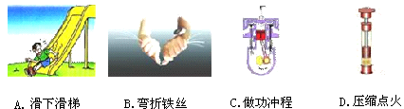
3.在下列安全提示中与它相应的解释不正确的是（ ）
A．打雷时请勿在大树下躲雨﹣﹣雷击时电流很大，且易经大树流入大地
B．高压危险请勿靠近﹣﹣只有高压电对人体才是不安全的
C．不能用湿抹布擦拭正在工作的用电器﹣﹣一般的生活用水是导体
D．洗衣机的金属外壳要接地﹣﹣防止外壳漏电发生触电事故
4.如图所示，甲图是一手压电筒，通过机械能转化为电能，使灯泡发光。乙图四个实验中与手压电筒产生电流的工作原理相同的是（ ）
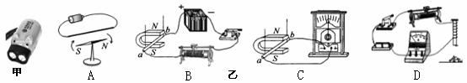
5.如图所示，闭合开关S时，小灯泡L₁、L₂都不亮。用一段导线的两端接触a、b两点时，两灯都不亮；接触b、 c两点时，两灯也不亮；接触c、d两点时，两灯都亮。对此，下列判断中正确的是（ ）
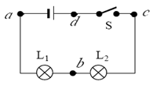
A．灯L₁ 断路 B．灯L₂断路 C．灯L₂短路 D．开关S断路
6.如图所示的电路，电源电压保持不变，闭合开关S，将变阻器滑片P向左移动时（ ）
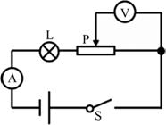
A.灯泡L亮度变亮，电压表示数变大 B.灯泡L亮度不变，电压表示数不变
C.电流表示数变大，电压表示数变大 D.灯泡L亮度不变，电压表示数变大
7.标有“220V 40W”和220V 60W“的两只灯泡L₁、L₂串联在电路中时,两灯均发光,实际消耗的功率分别为P₁和P₂,则（ ）
A.P₁=P₂ B.P₁>P₂ C.P₁<P₂ D. 无法确定
8.两盏电灯并联接在同一电源上。甲灯的电阻为500Ω,乙灯的电阻为1200Ω.在相同的时间内（ ）
A. 甲灯消耗的电能多 B. 乙灯消耗的电能多
C. 甲、乙两灯消耗的电能一样多 D. 无法判断

二、填空题（本大题共10个小题，每小题2分，共20分）
9.端午浓情，粽叶飘香。煮粽子时，小琼闻到了粽子的香味，这是 现象。吃粽子时，粽叶上总是粘有米粒，米粒和粽叶不容易分开，这表明 。
10.汽油的热值为4.6×10⁷J/kg，现有汽油2kg，选其中一半完全燃烧，放出的热量是
J，剩余汽油的热值是 J/kg。
11.如图所示，小王家的电能表表盘上标有“600 r/(kW·h)”字样，他将电视机单独接在该电能表上正常工作30 min，电能表上的转盘转过60转，该电视机在这段时间内消耗的电能为 kW·h；小王家同时工作的用电器总功率不得超过 W。
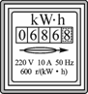
12.磁悬浮列车是利用同名磁极相互 的原理来实现悬浮的；磁带和磁卡是利用了磁性材料能够被 的原理制成的。
13.标有“220V 100W”的电灯，当接在110V的电源上时，灯泡的阻值是 Ω；灯泡的实际功率是 W。
14.“6V 3W”的小灯泡要接在10V的电源上使它正常发光，应 一个阻值为 Ω的电阻。
15.如图所示的电路，电源电压保持不变，R₁的阻值为15 Ω，只闭合开关S，电流表的示数为0.2 A；再闭合开关S₁，电流表的示数变为0.5 A，则此时电路的总功率为 W，R₂的阻值是 Ω。
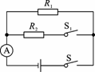
16.如图是水位自动报警装置。当水位上升时，浮子a上升,并推动b上升。当水位达到一定高度时，电磁铁电路接通．电磁铁 ，吸引衔铁，电灯电路 ，电灯发光发出警报，警告水位过高。
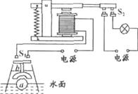
17. 手机已经成为我们生活中不可缺少的通信工具，在使用过程中电池将 能转化为电能，它是利用 来传递信息的（选填“电磁波”或“声波”）。
18.如图所示，当S闭合，甲、乙两表为电压表时，两表示数比为U_{甲}：U_{乙}=5：3；当S断开，甲、乙两表为电流表时，两表示数比为I_{甲}：I_{乙}= ，此时R₁和R₂消耗的功率之比P_{甲}：P_{乙}= 。
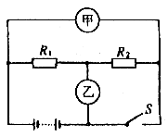
三、作图、实验、探究题（本大题共4个小题，共31分）
19.（1）（6分）请用笔画线代替导线在图中连接家庭电路。要求开关控制螺口灯泡，三孔插座直接接入电路。
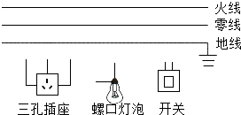
（2）（3分）如下图中，电路连接正确，通电后小磁针指向如图所示(涂黑端表示N极)。请在图中标出螺线管的磁极、电源的“+”、“―”极，并画出螺线管的绕法。
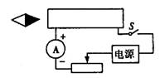
20.（7分）小红同学在“测小灯泡额定功率”的实验中，电源电压为3V，小灯泡的额定电压为2.5V。
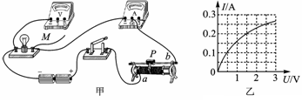
（1）她在连接如图甲所示电路时，导线M的另一端应接在电压表 (填“3”或“15”)V接线柱上。
（2）闭合开关前，应将滑动变阻器的滑片P移到 (填“a”或“b”)端。
（3）连接好电路后，闭合开关，移动滑动变阻器的滑片，发现小灯泡始终不亮，电流表有示数，电压表示数为零，则出现故障的原因是 ；
(4)在实验过程中，她根据实验数据绘制了如图乙所示的I－U图像，根据图像可知，小灯泡的额定功率是 W。
（5）小灯泡的亮度由灯泡的 决定。
（6）她还注意到，这个实验记录也可以用来计算灯丝的电阻，请完成表格中内容。
实验次数 | 电压表示数U/V | 电流表示数I/A | 电阻R/Ω
1 | 2.0 | 0.23 | 8.70
2 | 2.5 | 0.25
3 | 3.0 | 0.27 | 11.11
这位同学有些纳闷儿：导体的电阻不是与电压、电流无关吗？怎么三次计算的灯丝电阻却不一样呢？
请你对此作出解释： 。
21.（9分）某班同学为了“探究电流与电阻的关系”，设计了如图甲所示的实验电路。在学校实验室找来了如下一些实验器材：电压恒为3V的电源，电流表、电压表各一只，一个开关，阻值分别为10Ω、20Ω、25Ω的定值电阻各一个，滑动变阻器和导线若干。
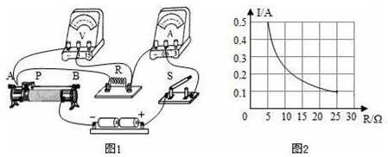
（1）连接电路时，应让开关处于 状态，滑动变阻器置于 端（填“A”或“B”）。滑动变阻器的作用是： 。
（2）小强连接好电路后，闭合开关，移动滑片时，电压表的示数增大，电流表的示数减小，可能出现的错误是： 。
（3）小辉同学连接好电路，通电时发现电流表有示数但很小，移动滑动变阻器滑片不能改变电流和电压，则原因是： 。
（4）排除故障后，小华先把10Ω的电阻接入电路，移动滑动变阻器的滑片P，使电压表示数为 V，读出电流表的示数后，断开开关S，她直接拆下10Ω的电阻，改换成阻值为20Ω的电阻继续做实验，接下来她应向 端（填“A”或“B”）移动滑动变阻器的滑片P继续做实验。
（5）小华完成了多组实验，利用收集到的数据，作出了如图所示的电流I随电阻R变化的关系图象，分析图象得出结论： 。
（6）为了能用所选的三只定值电阻完成实验，小华所选滑动变阻器的最大阻值应不小于 Ω。
22.（6分）如图所示，甲、乙两个完全相同的玻璃瓶内有阻值分别为R_{甲}、R_{乙}的电阻丝，瓶中插入温度计a、b。
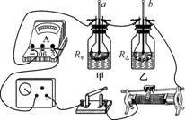
(1)利用此装置探究电流通过导体产生的热量与哪些因素有关时，在两瓶中加入质量、初温都相同的煤油。闭合开关一段时间，可以通过 情况，判断电阻丝产生热量的多少，在此采用的方法是 。
（2）此方案是探究 和时间相同时，电流通过电阻丝产生的热量与 大小的关系。
(3)在甲、乙两瓶内换用质量、初温都相同的不同液体，且电阻丝的阻值 时，可以比较不同物质的吸热能力。若温度计a比温度计b温度升高得快，则甲、乙两瓶内液体的比热容关系是C_{甲} C_{乙}(填“大于”“小于”或“等于”)。
四、综合题（本大题共3个小题，共25分）
要求：（1）语言表述简练、准确；（2）写出必要的运算和推理过程；（3）带单位计算；（4）计算结果若有近似，均保留两位小数。
23.（8分）如图所示的电路中，电源电压恒为6V，小灯泡L上标有“6V，3W”的字样，电阻R₁的阻值为8Ω，滑动变阻器R₂上标有“10Ω，2A”的字样。求：
（1）小灯泡L正常工作时的电阻；
（2）开关S₁与S₂都断开，S闭合时，R₁在10min内产生的热量；
（3）当开关S₁、S₂、S都闭合，电流表的示数为1．5A时，R₂消耗的电功率。
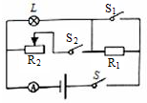

24.（8分）把质量为1kg、初温为25℃的水加热至75℃的过程中，共消耗了10g液化气，求：
（1）相对于燃烧干木柴来说，液化气有哪些优点？
（2）水吸收的热量；
（3）燃烧液化气放出的热量（q_{液化气}=4.2×10⁷J/kg）；
（4）加热装置的效率。

25.（9分）某型号家用电饭锅有加热和保温两个档位，加热档功率大于保温档功率。其原理如图所示，R₁和R₂为两个加热电阻。电饭锅在保温档正常工作时的功率P_{保}=22W。已知电阻R₂=44Ω，求：
（1）电饭锅在加热档正常工作时的功率是P_{加}；
（2）加热电阻R₁的阻值；
（3）电饭锅正常工作时，用加热档给食物加热20min后，换用保温档给食物加热10min，此过程中，电饭锅产生的热量Q。
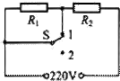
2016-2017学年上学期九年级物理期末检测答案
一、选择题（本大题共8个小题，每个小题只有一个正确选项，每小题3分，共24分）
序号 | 1 | 2 | 3 | 4 | 5 | 6 | 7 | 8
答案 | A | C | B | C | D | D | B | A
二、填空题（本大题共10个小题，每小题2分，共20分）
9. 扩散 、分子间有引力
10. 4.6×10⁷、 4.6×10⁷
11. 0.1 、 2200
12. 排斥 、 磁化
13. 484 、 25
14. 串联 、 8Ω
15. 1.5 、 10
16. 有磁性 、 接通
17. 化学 、 电磁波
18. 2:5 、 3:2 [来源:学科网]
三、作图、实验、探究题（本大题共4个小题，共31分）
19.（1）（6分）
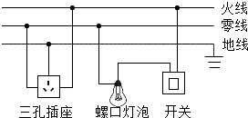
（2）（3分）
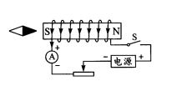
20.（7分）
（1） 3
（2） b
（3） 小灯泡短路
（4） 0.625
（5） 实际功率
（6） 10 、温度对电阻有影响
21.（9分）
（1） 断开 、 A 、 保护电路
（2） 电压表接到了滑动变阻器两端
（3） 滑动变阻器都接了下接线柱
（4） 2.5 、 A
（5） 当电压一定时，电流与电阻成反比
（6） 5
22.（6分）
（1） 温度变化 、 转换法
（2） 电流 、 电阻
（3） 相同 、 小于
四、综合题（本大题共3个小题，共25分）
23.（8分）
（1）$由P=\frac{U^{2}}{R}得$灯泡正常工作时的电阻为：$R_{灯}=\frac{U_{额^{2}}}{P_{额}}=\frac{（6V）^{2}}{3W}=\text{12}Ω$
（2）开关S₁与S₂都断开,S闭合时,灯泡和R₁串联，电路中的电流为：$I=\frac{U_{总}}{R_{总}}=\frac{U_{总}}{R_{1}+R_{2}}=\frac{6V}{\text{12}Ω+8Ω}=0\text{.}3A$
R₁在10min内产生的热量为：$Q_{1}=I^{2}R_{1}t=(0\text{.}3A)^{2}×8Ω×\text{600}s=\text{432}J$
(3)当开关S₁、S₂、S都闭合,R₁被短路，灯泡和滑动变阻器并联，小灯泡正常工作。
灯泡中的电流为：
$$I_{灯}=\frac{P_{额}}{U_{额}}=\frac{3W}{6V}=0\text{.}5A$$
R₂的电流为：
$$I_{2}=I_{总}−I_{灯}=1\text{.}5A−0\text{.}5A=1A$$
R₂消耗的电功率为：
$$P_{2}=U_{2}I_{2}=U_{总}I_{2}=6V×1A=6W$$
24.（8分）
（1）言之有理即可
（2）水吸收的热量：Q_{吸}=cm（t-t₀）=4.2×10³J/（kg•℃）×1kg×（75℃-25℃）=2.1×10⁵J
（3）液化气完全燃烧放出的热量：Q_{放}=mq=0.01kg×4.2×10⁷J/kg=4.2×10⁵J
（4）加热装置的效率：$η=\frac{Q_{吸}}{Q_{放}}=\frac{2\text{.}1×{\text{10}}^{5}J}{4\text{.}2×{\text{10}}^{5}J}=\text{50}\text{\%}$

25.（9分）
（1）加热时功率较大，由$P=\frac{U^{2}}{R}$得加热时电路中电阻较小，即1为加热档。
加热功率为：
$P_{加}=\frac{U^{2}}{R_{2}}=\frac{（\text{220}V）^{2}}{\text{44}Ω}=\text{1100}W$
（2）当开关处于2档时为保温状态。
电路中的总电阻为：
$R_{总}=\frac{U^{2}}{P_{保}}=\frac{（\text{220}V）^{2}}{\text{22}W}=\text{2200}Ω$
R₁的阻值为：
$$R_{1}=R_{总}−R_{2}=\text{2200}Ω−\text{44}Ω=\text{2156}Ω$$
（3）电饭锅产生的热量为：
$Q=Q_{加}+Q_{保}=P_{加}t_{加}+P_{保}t_{保}=\text{1100}W×\text{1200}s+\text{22}W×\text{600}s≈1\text{.}\text{33}×{\text{10}}^{6}J$

